评估综合分析报告
评估分析人员 | 栾庆远 | 分析时间 | 2025-01-01 | 审核人
学生基本资料 | 姓名：于星泽，性别：男，出生年月：2018年11月19日。
评估时的基本情况（评估时间、评估人、参与者、评估过程情况、孩子配合度、情绪表现、行为表现等） | 评估时间：2025.01.01
 | 评估人：栾庆远
 | 参与者：栾庆远，于星泽
 | 评估过程：顺利
 | 孩子配合度：好
 | 情绪表现：稳定。
 | 行为表现：会不停地讲述自己看过的故事
评估结果 | 感统评估量表：大肌肉及平衡能力49分，触觉敏感及情绪稳定67分，本体感及协调能力44分，视听觉及学习能力31分  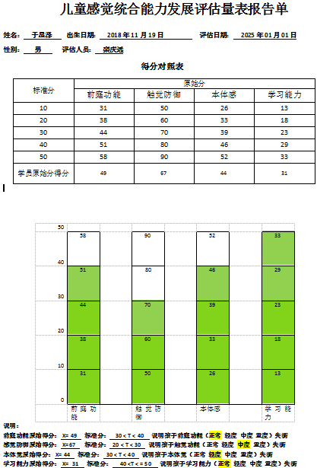
评估结果综合情况分析 | 一、能力优势分析  运动能力  - 大肌肉运动：下肢力量充沛，身体协调性较好；平衡稳定性强，本体觉空间感知能力突出。  - 前庭功能：对蹦床、秋千等高强度前庭刺激活动表现出兴趣和适应性。  二、劣势与发展挑战  1. 动作协调性与细节控制：  - 上下肢双侧协调不足及精细动作分化不足；动作转换不稳定，动作计划能力需提升。  2. 触觉与感知处理：  - 频繁将地面物品放入口中，可能存在口腔触觉寻求或触觉防御倾向，（口腔触觉寻求或手部触觉反馈不足）；  - 视觉分辨较弱，对远处物品识别困难，影响空间判断，影响观察环境细节；手眼协调需强化。  二、感觉统合能力分析  1. 前庭觉  - 优势：主动寻求前庭刺激（如蹦跳、摇晃），促进空间方位感知。  - 不足：动态平衡控制较弱（平衡车易掉），前庭觉对身体姿态的调节效率待提升，可能影响复杂动作的连贯性（如双脚跳栏时动作变化）。  2. 本体觉  - 优势：大运动中展现出良好的身体觉知（如连续跳绳、稳定走S弯），本体觉基础扎实。  - 不足：动作分化能力不足（双脚跳变单脚跨），精细动作协调（拍手合拍）和动作计划（倒踩平衡车）需加强。  3. 触觉  - 表现：存在口腔触觉探索行为（捡物入口），可能是触觉寻求的表现，需引导安全的触觉体验，减少非适应性行为。  - 建议：提供多样化触觉刺激（如不同质地的玩具、触觉游戏），逐步替代口欲行为。
康复目标和建议 | 一、干预计划  （一）、长期目标（6-12个月）  1. 动作发展：提升上下肢协调（如拍手合拍、倒踩平衡车），实现双脚跳栏动作标准化（全程双脚跳）。  2. 感知统合：减少口欲行为，增强视觉分辨能力（如识别远处物体），提升前庭觉对平衡的控制。  （二）、短期目标（1-3个月）  1. 第一阶段（第1个月）——触觉调整  - 触觉：提供安全触觉玩具（如捏捏乐、触觉球），替代捡物入口行为，每次发现口欲行为时温和引导至正确触觉活动。  2. 第二阶段（第2个月）——动作协调与前庭强化  - 动作：每日10分钟拍手开合跳练习（可配合儿歌节奏），使用平衡车辅助工具（如短时间佩戴护具），逐步尝试倒踩动作。  - 前庭：增加“蹦床抛接球”“荡秋千套圈”等双侧协调游戏，提升前庭觉与视觉的配合。  3. 第三阶段（第3个月）——视觉训练与本体觉分化  - 视觉：玩“远处物体指认”“视觉追踪”游戏（如羽毛球抛接），每天10分钟户外观察（识别50米内的物体）。  - 本体觉：设计障碍赛（交替双脚跳栏、单脚平衡站立），强化动作计划能力，记录动作完成的规范性。  二、家庭与环境建议  1. 动作训练趣味化：将拍手合拍、倒踩平衡车融入游戏（如“拍手歌比赛”“平衡车送货员”），降低挫败感。  2. 视觉保护：控制电子屏幕时间，增加户外远眺活动（如观察鸟类、放飞风筝），定期检查视力。  3. 触觉安全引导：提供可啃咬的硅胶玩具，替代危险物品，同时通过按摩、触觉刷等改善触觉敏感/寻求行为。  三、总结  孩子具备良好的大运动基础，需重点提升动作协调及触觉处理能力。通过游戏化训练和正向激励，结合家庭与专业干预，可逐步改善劣势领域，充分发挥其优势，促进全面发展。
初定课程 | 感统、认知、精细、社交游戏
家长的期望 | 家长签名：

